Муниципальное бюджетное образовательное учреждение
«Детский сад №9 «Россиянка»
УТВЕРЖДАЮ
Заведующий
МБДОУ «Детский сад №9 «Россиянка»
___________Глазунова Р.С.

РАССМОТРЕН
на педагогическом совете
МБДОУ «Детский сад №9 «Россиянка»
Протокол от 20.05.2020г. № 3

ПЛАН РАБОТЫ

НА ЛЕТНИЙ ОЗДОРОВИТЕЛЬНЫЙ ПЕРИОД

2020 ГОДА
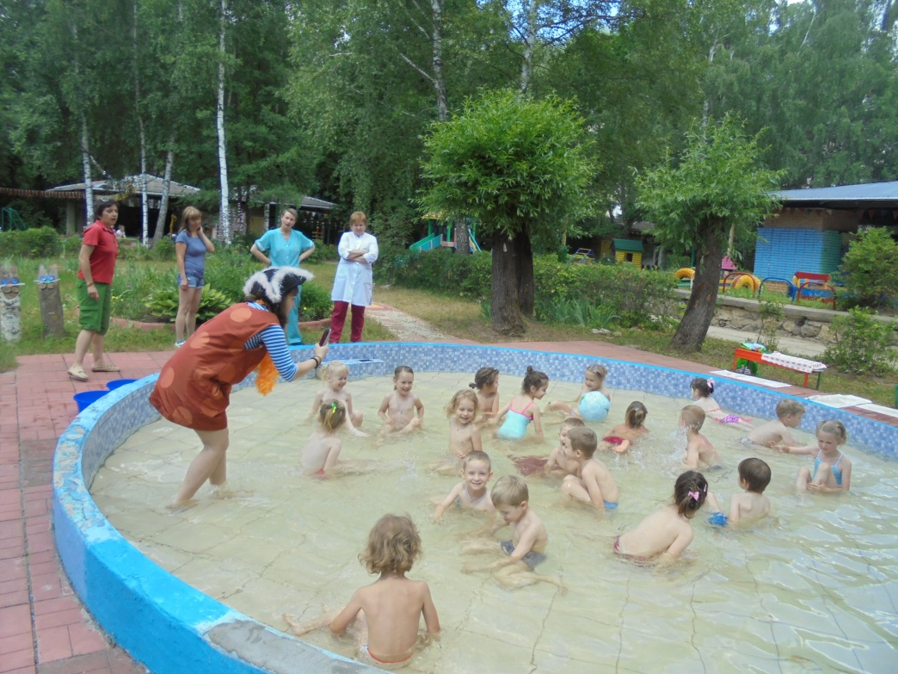

г.о. Протвино Московской области

План работы на летний оздоровительный период 2020 года

Задачи:
- Создать условия, обеспечивающие охрану жизни и здоровья детей, предупреждение заболеваемости и травматизма.
- Реализовать систему мероприятий, направленных на оздоровление и физическое развитие детей, их нравственное воспитание, развитие любознательности и познавательной активности, формирование культурно-гигиенических и трудовых навыков.
- Обеспечить готовность учреждения к новому 2020 – 2021 учебному году.

Воспитательно-образовательная работа
№ | Содержание работы | Сроки | Участники | Ответственный
 | Обеспечение воспитательно-образовательной работы в период самоизоляции | Июнь | Педагогические работники | Заведующий, старший воспитатель
 | Составление плана работы на летний оздоровительный период | Май | Старший воспитатель, заместитель заведующего по АХЧ | Старший воспитатель
 | Организация работы дежурных групп. | Согласно установлен  ным срокам | Администрация | Заведующий
 | Работа с детьми по предупреждению бытового и дорожного травматизма. Беседы, развлечения, игры по ознакомлению с правилами дорожного движения. | В течение лета | Воспитатели | Заместитель заведующего по безопасности
 | Экскурсии и целевые прогулки с детьми:  - «Экологическая тропинка»- изучение ближайшего природного окружения.  -Целевая прогулка к светофору. Беседы о безопасности. | В течение летнего периода (в зависимости от погодных условий) | Дети старших и средних групп | Ст.воспитатель, инструктор по физической культуре,  воспитатели
 | Экологическое воспитание детей: беседы, прогулки, экскурсии, наблюдения, эксперименты с живой и неживой природой, труд на участке.  Наблюдение за животными эколого-информационного центра «Росинка» в условиях природы. | В течение лета | Воспитатели,  все группы | Старший воспитатель
 | Выставки, конкурсы, смотры:  - Конкурс рисунков на асфальте «Волшебные мелки»  -Выставка коллективных рисунков  «Мы любим Протвино»  -«Песочная фантазия» | Июнь  В течение лета | Все группы  Мл.-ст.группы  Ср. и ст. гр. | Воспитатели  Ст. воспитатель  Воспитатели
 | Праздник, посвященный открытию летнего плескательного бассейна | По погодным условиям | Дежурные группы | Заместитель заведующего по АХЧ, м/с
Оздоровительная работа с детьми
1. | Максимальное пребывание детей на свежем воздухе (утренний прием, гимнастика, физкультурные занятия, прогулки, развлечения) | В течение лета | Все группы | Воспитатели
2. | Осуществление различных видов закаливания в течение дня (воздушные, солнечные ванны, закаливание водой, комплексы оздоровительной гимнастики до и после сна) | В течение лета | Все группы | Воспитатели,  ст.м/с
3. | Создание условий для повышения двигательной активности детей на свежем воздухе путем использования спортивной площадки, расширения ассортимента выносным оборудованием | Июнь | Все группы | Воспитатель по физической культуре,  зам. зав. по хозяйству
4. | Индивидуальная и подгрупповая работа с детьми по развитию основных видов движений на прогулке | В течение лета | Все группы | воспитатели
5. | Соблюдение питьевого режима | В течение лета | Все группы | Мл.воспитатели
6. | Ежедневное включение в меню свежих овощей, фруктов, соков | В течение лета | Все группы | Диет. сестра
7. | Функционирование летнего плескательного бассейна | Период погодных условий | Все группы | Зам. зав. по хоз., ст.воспитатель,  м/с
8. | Функционирование «Тропы здоровья» на площадке возле летнего бассейна | В течение лета | Все группы | Воспитатели
Профилактическая работа
1. | Инструктажи по:  -организации охраны жизни и здоровья детей;  -предупреждению детского травматизма, ДТП;  -предупреждению отравления детей ядовитыми растениями и грибами;  -охране труда и выполнению требований ТБ на рабочем месте;  -оказанию первой помощи при солнечном и тепловом ударе;  -профилактике клещевого энцефалита;  -профилактике пищевых отравлений и кишечных инфекций.  Проведение тренировки пожарной эвакуации | Май-июнь  По графику | Воспитатели, мл.воспитатели | Заведующий,  зам. зав. по безопасности,  м/с
2. | Собеседование с воспитателями:  -по правильной организации закаливающих процедур;  -по оказанию первой помощи | Июнь | Воспитатели | м/с
3. | Оформление санитарных бюллетеней:  -«Кишечная инфекция»;  -«Клещевой энцефалит»;  -«Профилактика глазного травматизма»  -«Офощи, фрукты, витамины» | Июнь-август | Родители | м/с
4. | Беседы с детьми:  -«Болезни грязных рук»;  -«Ядовитые грибы и растения»;  -«Что можно и что нельзя»  -«Наш друг – светофор»  -«Солнышко полезное и вредное» | В течение лета | Все группы | Воспитатели
Методическая работа
1. | Консультации для воспитателей:  -«Особенности планирования воспитательно-оздоровительной работы в летний период»;  -«Оздоровление детей в летний период»;  -«Экологическое воспитание детей летом» | Май, июнь  Июнь  Июнь | Воспитатели  Воспитатели  Воспитатели | Ст.воспитатель  м/с, инструктор по физической культуре
2. | Разработка годового плана работы на новый учебный год | июнь |  | Ст.воспитатель
4. | Составление основ организации образовательной деятельности и расписания организованной образовательной деятельности на новый учебный год. | июнь |  | Ст.воспитатель
5. | Составление режима дня и графика выдачи пищи на теплый период года | май |  | Ст.воспитатель
6. | Составление графика купания в бассейне | В соответствии с погодными условиями | Инструктор по физической культуре, воспитатели | Ст.воспитатель, м/с
7. | Организация экскурсий и целевых прогулок | В течение лета | Воспитатели | Ст.воспитатель
8. | Оформление папки и стенда, консультирование «Аттестация педагогических работников», «Курсы повышения квалификации» | июнь |  | Ст.воспитатель
9. | Ведение сайта | Июнь-август | Вяткина Е.А., Барановская О.А. | Заведующий
10. | Корректировка Образовательной программы учреждения | Июнь-июль | Ст.воспитатель | Заведующий
11. | Индивидуальная работа с воспитателями (по запросам) | В течение лета | Воспитатели | Заведующий,  Ст.воспитатель
12. | Оформление картотеки материала и пособий метод.кабинета | Июнь, июль | Ст.  воспитатель | Ст.воспитатель
13. | Комплектация групп, расстановка персонала | В течение лета |  | Заведующий,  ст.воспитатель,  зам. зав. по АХЧ  м/с
14. | Изучение нормативных документов Министерства образования РФ и МО | В течение лета | Сотрудники | Заведующий
15. | Подготовка развивающей предметно-пространственной среды групп учреждения к новому учебному году. | В течение летнего периода | Сотрудники | Заведующий
16. | Утверждение списков детей, расписания образовательной деятельности, режима дня на новый учебный год | Август |  | Заведующий
17. | Подготовка материалов к аттестации педагогическими работниками | Июнь | Педагогические работники | Ст.воспитатель
18. | Сотрудничество с УМЦ Образовательной системы «Школа 2100» по участию в федеральном проекте «Комплексное развитие ребенка средствами Образовательной системы «Детский сад 2100». | Июнь, июль | Ст.воспитатель | Заведующий
19. | Составление отчёта по итогам работы за учебный год как методический центр Образовательной системы «Школа 2100» | До 10 июня |  | Ст.воспитатель
20. | Подготовка отчетной документации по итогам работы за год | По запросу отдела образования | Ст.воспитатель | Заведующий
21. | Дооснащение учреждения в соответствии с ФГОС ДО | Летний период. | Рабочая группа | Заведующий,  зам. зав. по АХЧ
22. | Оформление документации ГМО воспитателей | Июнь |  | Ст.воспитатель
23. | Предоставление наградных материалов к ежегодной Педагогической конференции и Дню учителя | Май | Ст.воспитатель | Заведующий
Взаимодействие с родителями
 | Организация образовательной деятельности в режиме онлайн | В период самоизоляции | Воспитатели | Заведующий, старший воспитатель
 | Оформление стендовой информации для родителей в учреждении и группах | Июнь | Родители | Воспитатели
 | Оформление «Уголка здоровья для родителей»:  -профилактика солнечного теплового удара;  -профилактика кишечных инфекций;  -организация закаливающих процедур | Июнь | Родители | Воспитатели,  м/с
 | Встречи и индивидуальные консультации с родителями вновь поступивших детей | Июнь | Родители вновь поступивших детей | Заведующий
 | Консультация для родителей вновь поступивших детей «Адаптация детей к условиям детского сада» | В течение лета | Родители вновь поступивших детей | Заведующий,  м/с
 | Заключение договоров с родителями вновь поступивших детей | Май-август | Родители | Заведующий
Контроль воспитательно-оздоровительной работы
1. | Смотр «Готовность к летнему оздоровительному периоду» | Июнь | Администрация | Заведующий
2. | Планирование и организация познавательной деятельности детей | В течение лета | Воспитатели | Ст.воспитатель
3. | Проверка наличия выносного материала | В течение лета | Воспитатели | Ст.воспитатель
4. | Выполнение инструкций | В течение лета | Сотрудники | Ст.воспитатель,  м/с
5. | Организация питания:  -формирование КГН;  -документация по питанию, перспективное меню;  -витаминизация, контроль калорийности пищи | В течение лета | Повара | Диет. сестра
6. | Физкультурно-оздоровительная работа. Закаливание. | В течение лета | Воспитатели | Ст.воспитатель,  м/с
7. | Формирование списков детей | Май, июнь |  | Заведующий
8. | Аттестация рабочих мест. Готовность к новому учебному году. | Август | Администрация | Заведующий
Контроль воспитательно- образовательной деятельности
Сроки | Мероприятие | Ответственный | Метод | Предоставление  материалов педагогическими работниками
До 20 числа текущего месяца | Отчет о самообследовании деятельности педагогических работников на период | Заведующий  Глазунова Р.С.,  старший воспитатель Барановская О.А. | Анализ документации | По Email: mdourossianka@mail.ru
Ежедневно | Контроль размещения информации для родителей на сайте учреждения, социальных сетях | Заведующий  Глазунова Р.С.,  старший воспитатель Барановская О.А. | Просмотр | Группа «Россиянка» в вотцапе;  сайт учреждения http://mdourossianka.ru/obrazovanie-onlajn  email
До 20 числа текущего месяца | Просмотр, анализ содержания папок воспитателей и специалистов на яндекс-диске с предоставлением результатов образовательной деятельности | Заведующий  Глазунова Р.С.,  старший воспитатель Барановская О.А. | Анализ документации, собеседование | Информация на Яндекс-диске учреждения

Административно-хозяйственная работа
Наименование  мероприятия | Срок  исполнения | Ответственный | Отметка о выполнении
- Промывка и опрессовка системы отопления | Июнь-июль | Заместитель заведующего по АХЧ Киян И.А.
- Замена оконных блоков | Сентябрь-ноябрь | Заместитель заведующего по АХЧ Киян И.А.
- Замена периметрального ограждения | Сентябрь-декабрь | Заместитель заведующего по АХЧ Киян И.А.
- Ремонт прогулочных веранд в количестве 2 шт. | Июнь-октябрь | Заместитель заведующего по АХЧ Киян И.А.
- Замена дверных блоков | Июнь-сентябрь | Заместитель заведующего по АХЧ Киян И.А.
- Косметический ремонт 11, 12 групп | Июль-август | Заместитель заведующего по АХЧ Киян И.А.
- Косметический ремонт второго центрального входа с заменой полового покрытия | Май-июнь | Заместитель заведующего по АХЧ Киян И.А.
- Замена светильников при центральных входах | Июнь | Заместитель заведующего по АХЧ Киян И.А.
- Приобретение холодильного оборудования | Май | Заместитель заведующего по АХЧ Киян И.А.
- Приобретение и замена линолеума в гр.12, 12, 2 | Август | Заместитель заведующего по АХЧ Киян И.А.
- Частичный косметический ремонт группы №2 | Август | Заместитель заведующего по АХЧ Киян И.А.
- Закупка и установка интерактивного оборудования по ФГОС | Май | Заместитель заведующего по АХЧ Киян И.А.
- Пошив сценических костюмов | Октябрь | Кастелянша Павлова Н.В.

